**INSTALACION DE JUPYTER NOTEBOOK**

Para poder desarrollar las clases, es necesario tener instalado Jupyter notebook, para lo cual necesito que hagan las siguientes tareas:

* Este semestre trabajaremos con Python, por lo que necesito que se dirijan a <https://www.python.org/downloads/> y realicen la descarga de Python 3.8 en el sistema operativo correspondiente.
* Al momento de la instalación, se necesita activar la pestaña de agregar Python 3.8 al PATH.

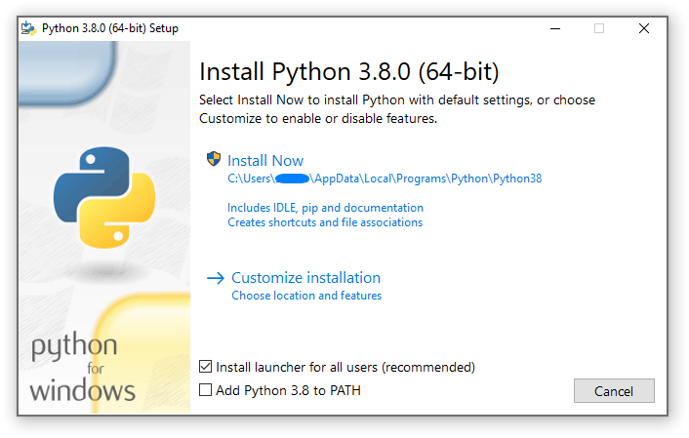

* Posterior a eso, si ingresan al terminal de su pc, digitan “python” y presionan “Enter”, debería aparecer algo como esto:

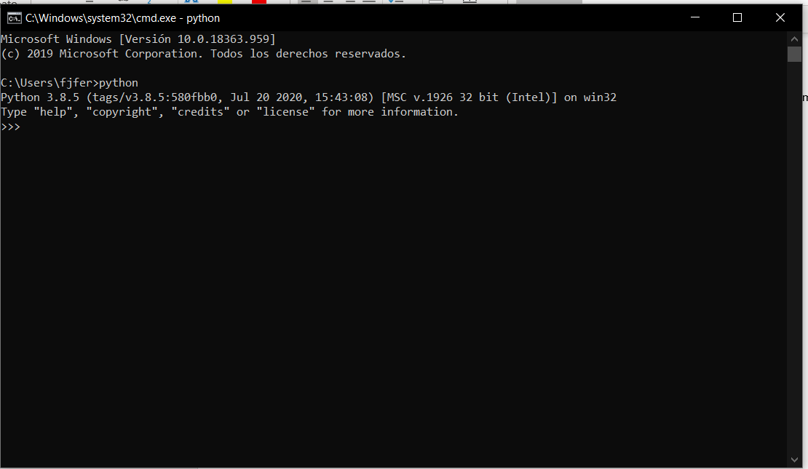

“>>>”significa que ya está corriendo Python. Para salir digiten “exit()”

**INSTALACIÓN DE JUPYTER NOTEBOOK**

* Si ya tiene instalado anaconda, sólo debe presionar “install” en el apartado de jupyter.
* Si no posee anaconda, vaya a <https://jupyter.org/install.html> y revise la documentación si desea más detalle, se lo resumo aquí:
  + En el terminal del computador, ingrese “pip install notebook”, posterior a la instalación digite “jupyter notebook” y presione Enter. Si todo salió bien debería abrirse una ventana del navegador predeterminado con Jupyter notebook.

**Es importante destacar que para abrir jupyter, deben abrirlo desde el terminal con el comando** jupyter notebook, salvo que instalen el navegador de anaconda.

**Adicionales**

* En el terminal del computador, ejecuten los siguientes comandos:
  + pip install numpy
  + pip install tabulate
  + pip install pandas

Si necesitan ayuda adicional, por favor escriban por el foro o envíenme un correo a [fferrada@alumnos.uai.cl](mailto:fferrada@alumnos.uai.cl)